|  |  |
| --- | --- |
| 000 | 0000 |

|  |  |  |  |  |  |  |
| --- | --- | --- | --- | --- | --- | --- |
| 0 | 0 | 0 | 0 | 0 | 0 | 0 |

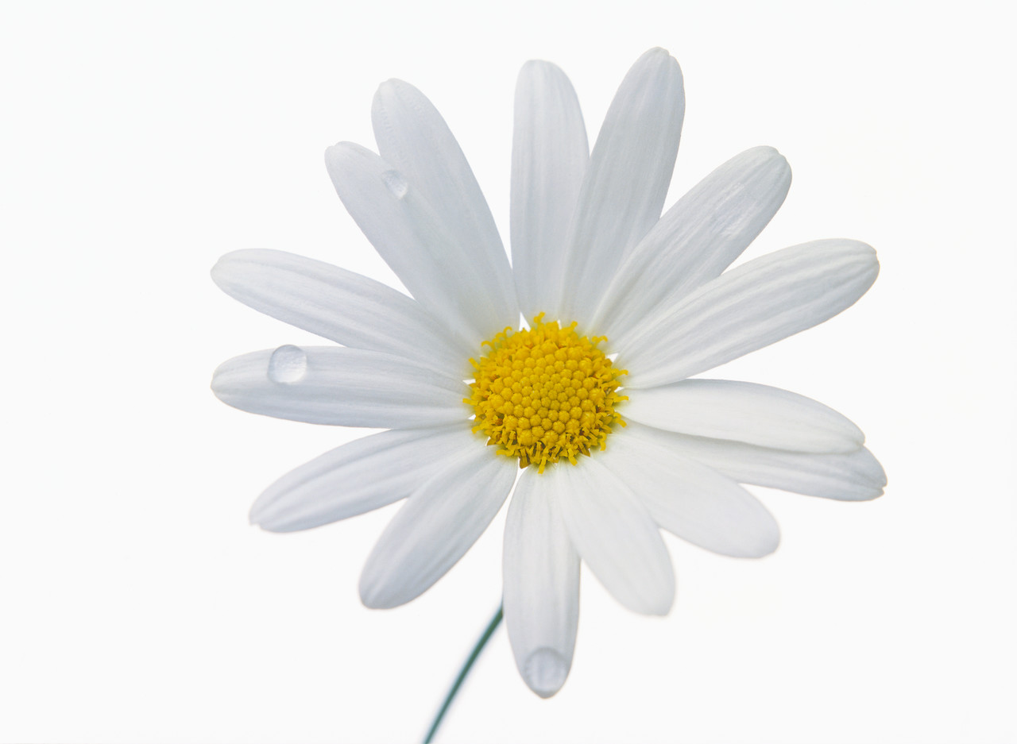

謹啓　新春の候、皆様にはますますご清祥のこととお慶び申し上げます。

さてこのたび〇〇　〇〇様ご夫妻のご媒酌により、私ども両名は来る○月○日に結婚いたします。

つきましては、末永くご指導賜りたく、ささやかですが披露宴を催したいと存じます。

ご多用中まことに恐縮ではございますが、ぜひご出席賜りますよう、ご案内申し上げます。

敬　具

　日　時 ○月○日（〇曜日）午後〇〇時

　場　所 〇〇〇ホテル

〇〇県〇〇市〇〇町 00-00-00

　　　　　　　　電話　00 (0000) 0000

令和○○年○月吉日

舞黒 太郎

〇〇 花子

お手数ですが、ご都合のほどを○月○日までに

お知らせください。

電話00 -0000 - 0000（花子）

電話00 -0000 - 0000（太郎）

舞黒 太郎

○○県○○市○○町 00-00-00

○○コーポ 000号室

行

|  |  |
| --- | --- |
| 000 | 0000 |

|  |  |  |  |  |  |  |
| --- | --- | --- | --- | --- | --- | --- |
| 0 | 0 | 0 | 0 | 0 | 0 | 0 |

○○県○○市○○町 00-00-00

○○コーポ 000号室

舞 黒 太 郎

ご芳名

ご住所

Message

ご出席

ご欠席

○○県○○市○○町 00-00-00

○○マンション 000号室

様

○○ ○○